Phòng Giáo dục và Đào tạo ...

Đề thi Học kì 1 - Kết nối tri thức

năm 2025

Môn: Toán lớp 3

*Thời gian làm bài: phút*

*(không kể thời gian phát đề)*

**Phần 1. Trắc nghiệm.** *(3 điểm)*

*Khoanh tròn vào chữ cái đặt trước câu trả lời đúng:*

**Câu 1.** Số gồm **4 trăm, 2 chục, 9 đơn vị** là:

A. 429

B. 492

C. 249

D. 294

**Câu 2.** Giá trị của biểu thức **145 + 784 - 87** là:

A. 732

B. 742

C. 842

D. 832

**Câu 3.** Đồ vật trong hình bên có dạng khối gì?

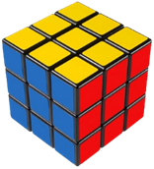

A. Khối cầu

B. Khối lập phương

C. Khối trụ

D. Khối hộp chữ nhật

**Câu 4.**

1

3

13

số ô vuông là:

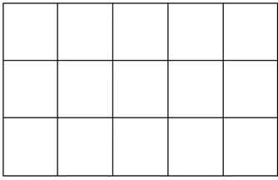

A. 5 ô vuông

B. 3 ô vuông

C. 6 ô vuông

D. 4 ô vuông

**Câu 5.** Số quả cherry gấp mấy lần số táo?

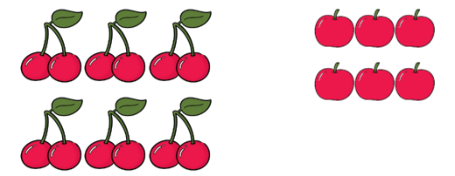

A. 3 lần

B. 1 lần

C. 6 lần

D. 2 lần

**Câu 6.** Nhiệt độ nào dưới đây phù hợp với ngày nắng nóng?

A. 0oC

B. 2oC

C. 100oC

D. 36oC

**Phần 2. Tự luận.** *(7 điểm)*

**Câu 7.** *(1 điểm)* Đúng ghi **Đ**, sai ghi **S**

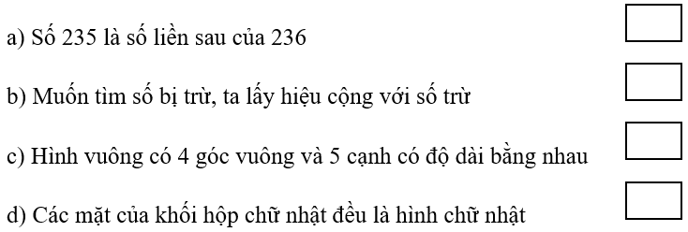

**Câu 8.** *(2 điểm)* Đặt tính rồi tính

| a) 157 + 650  ……………….  ……………….  ……………….  ……………….  ………………. | b) 509 – 397  ……………….  ……………….  ……………….  ……………….  ………………. | c) 35 × 5  ……………….  ……………….  ……………….  ……………….  ………………. | d) 86 : 6  ……………….  ……………….  ……………….  ……………….  ………………. |
| --- | --- | --- | --- |

**Câu 9.** *(2 điểm)* Bác Dũng có nuôi 120 con gà. Sau khi bán, số gà của bác Dũng giảm đi 4 lần. Hỏi bác Dũng còn lại bao nhiêu con gà?

Bài giải

………………………………………………………………………………………….

………………………………………………………………………………………….

………………………………………………………………………………………….

………………………………………………………………………………………….

………………………………………………………………………………………….

**Câu 10.** *(1 điểm)* Điền số thích hợp vào chỗ chấm

| a) 145 + ………. = 231 | b) ………. - 84 = 261 |
| --- | --- |
| c) 144 : ………. = 3 | d) ……….. : 2 = 98 |

**Câu 11.** *(1 điểm)* Điền số thích hợp vào chỗ chấm

Hình vẽ bên có:

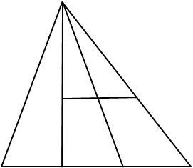

…………. hình tam giác

…………. hình tứ giác